Муниципальное бюджетное учреждение дополнительного образования
Центр творчества «Радуга»
муниципального образования Тимашевский район

Учебное занятие
по дополнительной общеобразовательной
общеразвивающей программе
«Волшебные петельки»

Уровень программы - базовый
Раздел программы – «Игрушки своими руками»

тема: «Подводный мир. Вязаная рыбка»

4 группа 3 год обучения

Составитель педагог дополнительного образования:
Кондрыко Ирина Николаевна

станица Роговская, 2025г.
Ход занятия.
Подготовительный этап
Приветствие. Установка на доброжелательность.
Слайд 1. Педагог: Добрый день всем, кто хочет сегодня окунуться в мир творчества, стать настоящим мастером своего дела.
Я рада всех вас видеть на занятии и надеюсь, что сегодня вы пришли не просто как любители рукоделия, а как творческие люди и мы будем с вами творить красоту.
Педагог: - Согласны? А я вам в этом помогу!
Вопрос детям: С каким настроением вы пришли сегодня на занятие?
/Ответы детей: с хорошим/
Педагог: - Отлично! Значит у нас с вами всё получится.
Вступительное слово педагога.
Я хочу начать наше занятие с загадки.
Педагог: - У родителей и деток
Вся одежда из монеток.
- Кто это?
/Ответы детей: рыбка/ Молодцы!
Слайд 2. Вы уже догадались, что сегодня при помощи крючка и пряжи мы будем создавать в речных или морских обитателей. Ведь тема нашего занятия «Подводное царство», и мы с вами отправимся небольшое путешествие.
Постановка цели занятия.
Педагог: - Издавна на Руси чудо-мастера умели создавать удивительные игрушки из различных материалов. В наши дни интерес к игрушке ручной работы возрос, и они пользуются большим спросом.
Сегодня на занятии я предлагаю нам освоить технологию вязанию игрушки - рыбки из остатков пряжи. Поделка из ниток своими руками — это рождение чуда, которое будет поднимать настроение, каждый раз, когда на нее смотришь.
Вопрос детям: - когда мы произносим слово «Игрушка», какие ассоциации у вас возникают с этим словом?
/Ответы детей: - сказка, игра, воображение, талисман, вера в чудеса, родное, детское творчество/ И мы сегодня с вами будем творить морскую сказку своими руками.
Вопрос к детям: - Из каких материалов могут быть выполнены игрушки /Ответы детей: - Из ткани, пластмасы, глины, дерева, резины, соломы… /
Не секрет, что даже взрослые любят игрушки. Они позволяют вернуться в мир детства, пусть на короткое время, где нет тревог и забот. Ведь они созданы только с одной целью — дарить радость и хорошее настроение.
У нас с вами есть вязаные заготовки будущих игрушек, но чтобы они стали живыми и красивыми, мы с вами научимся оформлять игрушку и попробуем себя настоящими художниками - дизайнерами создающими, прекрасные игрушки, в области вязания.

II. Основной этап
Сообщение познавательных сведений.
В каждой стране свои особенности, своя культура, но человечество на протяжении многих веков собирало по крупинкам опыт искусных мастеров, передавая и совершенствуя его от поколения к поколению.
Конечно, за одну встречу мы не сможем вспомнить обо всех традициях и обычаях русского народа, но кое-что новое узнаем и вспомним, ведь некоторым мы следуем и сейчас.
Слайд 3. Вопрос к детям: - Сколько раз закидывал старик невод в тот день, когда поймал золотую рыбку? /Ответы детей: - три раза/
Старик ловил неводом рыбу,
Старуха пряла свою пряжу.
Раз он в море закинул невод —
Пришёл невод с одною тиной.
Он в другой раз закинул невод —
Пришёл невод с травой морскою.
В третий раз закинул он невод —
Пришёл невод с одною рыбкой,
С непростою рыбкой — золотою. «Сказка о рыбаке и рыбке» А. С. Пушкина.
И прежде чем вязать подводных жителей, мы должны сначала вспомнить или познакомиться с ними.
Вопрос к детям: - Назовите подводных жителей рек, морей и океанов /Ответы детей: - акула, щука, карп, дельфин, краб… /
Педагог: - Сегодня в центре нашего внимания — подводный мир! Который скрывает много тайн и своих обитателей.
Ловко плавает, ныряет,
Сердце наше покоряет,
В море он такой один!
Догадались кто?(дельфин)
Слайд 4. Самые любимые морские животные – это, наверное, дельфины. Они бывают длиной 1,5 – 3 м. Друг с другом они обмениваются сигналами, благодаря чему быстро собираются там, где кто-либо обнаружил рыб. Если с одним из них случается несчастье, то другие приходят ему на помощь, как только заслышат тревожные сигналы. Дельфины очень легко приручаются и поддаются дрессировке.
Он, как дом, огромный,
Но спокойный, скромный.
В море ест и в море спит -
Так живет на свете. (кит)
Слайд 5. Кашалоты – крупный зубастый кит. Длина китов от 13 до 21 м., массой – до 80 т. У него огромная голова, любимая пища – крупные моллюски.
Эта рыба - хищник злой,
Всех проглотит с головой.
Зубы показав, зевнула
И ушла на дно… (акула)
Слайд 6. - Что нам известно об акулах? Акулы – это большие, зубастые рыбы. Зубы у них растут в несколько рядов и острые, как пила. Они очень прожорливы и подвижны. Многие люди уверены, что акулы очень смелые животные, поэтому они бесстрашно бросаются на свою жертву. На самом деле акулы трусливы и нападают, только убедившись в беззащитности жертвы. Но, учуяв запах крови, акула забывает об опасности. Голодная акула может набрасываться на все, что видит поблизости.
Плавает прозрачный зонтик.
«Обожгу! - грозит. - Не троньте!»
Лапки у нее и пузо.
Как зовут ее? (медуза)
Слайд 7. - Что можно сказать о медузе? Это студенистые создания. Они бывают самых разнообразных форм и цветов. Их окрас может быть белым, розовым, желтым, оранжевым, красным, голубым, зеленым и многоцветным, но тело почти всегда прозрачное и очень нежное. Встречаются очень ядовитые виды. Каждый год медуза убивает больше людей, чем любые другие морские существа. Её укус может убить за 3 минуты! Плавать она может со скоростью 2 метра в секунду.
Слайд 8. - Есть такая рыбка пиранья (по- португальски – «пират»). А называют ее так, потому что у нее челюсть, как у собаки бульдога, она вмиг перекусит палку толщиной в палец.
Слайд 9.- А вы слышала о летучих рыбах? Что они умеет делать?
В водах океана живет летучая рыба биплан. Она может пролететь над поверхностью воды даже 50 метров.
Что за шар плывет с шипами,
Тихо машет плавниками?
Только в руки не возьмешь.
Этот шарик -… (рыба-еж)
Слайд 10. Необычным обитателем морей и океанов считается рыба-еж, название которой полностью оправдывает ее внешность. С виду это обычная рыбка, но учуяв опасность, она превращается в огромный шар, покрытый множеством острейших шипов с ядом. Основной средой обитания которых являются воды Тихого, Атлантического и Индийского океанов.
Слайд 11.- А рыбы-бычки, как лягушки, могут жить и в воде и на суше.
Слайд 12.- Очень интересны рыбы-брызгуны. Выбрав мишень - насекомое, брызгун подбирается, становится прямо под целью, потом «стреляет» водой.
Слайд 13.- Рыба-удильщик прячется в камнях, вытащит наружу щупальце и шевелит им. Рыбка думает, что это червяк и подплывает. И тут морской черт раскрывает свою большую пасть, вместе с водой затягивает обманутую рыбку.
Что за плащ хвостатый, темный
Рассекает в море волны?
Осторожно! В нем разряд.
Электрический он (скат)
Слайд 14. - Скаты довольно игривые животные, которые преднамеренно не нападают на людей. Они могут напасть на человека только, если он их спровоцирует. Они имеют дискообразную форму тела и длинный хвост на конце которого расположен один или несколько шипов. В этих шипах содержится яд.
И на суше, и в воде -
Носит дом с собой везде.
Путешествует без страха
В этом доме (черепаха)
Слайд 15.- Морские черепахи полностью приспособлены для жизни в воде. Их лапы превратились в ласты, а панцирь стал значительно меньше и легче. Морская черепаха не может в нем прятаться, как сухопутная в своем. В воде они подвижны и грациозны, а по суше передвигаются медленно.
Вопрос детям: - А вы, ребята, знаете еще каких-нибудь удивительных морских животных? /Ответы детей/
Слайд 16. Сегодня тему нашего занятия «Подводный мир» узнала «Золотая рыбка» и пришла к нам в гости:
- «Золотая рыбка»:
Я золотая рыбка, в мир ваш вхожу,
На занятие по вязанию спешу.
В руках ваших крючок и пряжа мечта,
Так давайте сегодня создадим чудеса.
Но, в начале предлагаю вам отгадать загадки «Угадай по описанию» (Приложение 1) Слайд 17-19. /Проводит золотая рыбка/.
«Золотая рыбка»: - Молодцы, предлагаю вам еще игру /проводит дидактическую игру «Зашифруй правильно»/ (Приложение 2)
Педагог: - спасибо «Золотая рыбка», было очень интересно и познавательно!
«Золотая рыбка»: - мне пора уплывать, но на прощание могу исполнить ваши творческие желания. Я плавничком сейчас взмахну, желанья ваши исполнять начну! /Дети загадываю желания/
- Я с радостью с вами играла, ваши желанья исполняла. Теперь пора мне уплывать, о вас я буду вспоминать!
Педагог и дети: - до свидание «Золотая рыбка»!
Так как мы свами мастерицы, то можем сами исполнять свои желания по вязанию и связать себе любого героя подводного мира своими руками. И эта игрушка будет выполнена из экологически натурального материала и будет безопасна.
Вопрос к учащимся: - А что нужно делать, чтобы игрушка жила долго?
/Ответы детей: бережно и аккуратно относиться к ней/
Педагог: А какие инструменты и материалы нам необходимы сегодня при вязании? Ответы детей: пряжа и крючок.
Педагог: Как мы знаем, шерстяную пряжу получают из шерсти животных, а хлопчатобумажную из растительных волокон. А вот откуда появился первый крючок для вязания мы сейчас узнаем.
У нас девочки подготовили интересный материал о появлении крючка в жизни человека. (Приложение 3) (Слайд 20-22).
Педагог: - Спасибо, было очень интересно и познавательно!
Повторение пройденного материала.
Педагог: - Давайте вспомним пройденный материал.
Вопросы к учащимся:
1. Какими столбики мы вязали игрушку?
/столбиками без накида/
2. Что означает запись 1,2,3,4,5? /мы провязываем 3 столбика, затем вяжем 4 столбик и в него 5 столбик, получается прибавка/
3 .Что означает сокращённая запись 3,4 вместе;
/мы провязываем 2 столбика, а 3 и 4 столбик провязываем не до конца вместе, получается убавка/
4.От чего может зависеть размер игрушки? /от толщины пряжи крючка/
5. Предлагаю сыграть в игру «Заколдованная звезда» на знание условных обозначений при вязании крючком (Приложение 4).
Педагог: - Перед тем, как нам приступить к практической работе, давайте вспомним правила по ТЕХНИКЕ БЕЗОПАСНОСТИ.
Проводиться игра «Подводный мир» (Приложение 5).
Педагог: - На плакате закреплены картинки морских животных, а с обратной стороны прописано правило безопасности инструмента, (но слова перепутаны) вы по очереди поднимаете фигурку и составляете правило.
Педагог: - Молодцы. Готовы продолжить знакомство с вязанием?
Ответ детей: - Да.
Педагог:- Замечательно!
Объяснение нового материала.
Педагог: - Сейчас, я познакомлю вас с работой, которую будем выполнять.
Педагог: - Мы работаем по технологической карте (Приложение 6), и будем вязать хвостик рыбки один ряд свяжем по 2 столбика с накидом в одну петлю, а затем присоединим нить другого цвета и свяжем второй ряд, где выполним обвязку из 3 воздушных петель и столбика без накида.
Практическая работа.
Педагог: - Вязание должно приносить удовольствие и пользу, поэтому необходимо помнить о своем теле и соседях во время работы, сядьте удобно, возьмите пряжу и крючки и приступайте к работе.
Текущий инструктаж. Напоминание о соблюдении правил по технике безопасности при работе с крючком. Индивидуальная работа (помощь).
Педагог: - Настало время провести физкультминутку «А рыбки в море плавают вот так…» (Приложение 7) (проводят дети).
Продолжение практической работы.
Педагог: - Я покажу вариант оформления, но вы можете оформить по-своему (самостоятельная работа по оформлению игрушки).
III. Заключительный этап
Анализ работы.
По мере изготовления дети показывают свои работы. А теперь пора отпустить наших рыбок в подводное царство, чтобы они радовали нас на каждом занятии и добавим несколько добрых советов.
Дети крепят рыбок на плакат и говорят добрые советы/«Береги природу; учись понимать природу, стань ее другом и защитником», «Радуйся красоте природы, не вреди ей своим небрежным отношением», «Охраняйте чистоту вод» и т.д/ (делается сравнительный анализ выполненных работ, рассматриваются и обсуждаются все работы, выявляя наиболее аккуратные).
Педагог: - Посмотрите, какие морские обитатели у нас получились, каждая игрушка оригинальна по - своему и нет двух одинаковых.
Подведение итогов.
Педагог: - Давайте закрепим наш материал. Вопросы к учащимся:
- Назовите морского обитателя, которые легко приручаются и поддаются дрессировке? /Ответы детей: дельфины/;
- Как называют хищную рыбу у которой челюсть, как у собаки бульдога, и она вмиг может перекусит палку толщиной в палец? /Ответы детей: пиранья/;
- Из каких материалов могут быть выполнены крючки? /Ответы детей: из дерева, из металла/;
- Какие петли и столбики мы сегодня использовали в работе? /Ответы детей: воздушные петли, столбики без накид/;
- Какой вид должно иметь законченное изделие? /Ответы детей: оно должно быть красивым и чистым/
IV. Рефлексия
Педагог: - Наше занятие подходит к концу.
У нас с вами получился замечательный подводный мир, общая коллективная работа, которая украсит выставку в кабинете, в Центре творчества. К нам приходит много гостей. Увидев вашу красоту, кто – то захочет связать и себе такую красоту, так и продолжится возрождение народных промыслов.
А можно просто подарить свою игрушку и она станет отличным подарком для родных и близких, ведь игрушки связанны вручную несут добрую энергетику.
Слайд 23. Пожелание педагога:
Океаны, реки и моря это удивительный мир, но что бы его сохранить человек должен заботиться о нем.
Давайте, друзья, в любую погоду
Будем беречь родную ПРИРОДУ!
И от любви заботливой нашей.
Станет земля и богаче, и краше!
Спасибо за внимание и работу!

Приложение 1

Загадки «Угадай по описанию»
Проводит «Золотая рыбка»
1. – тип рыб, которые плавают вертикально. Самец носит икринки в мешочке, который находится у него на брюшке. У него восемь щупалец, он живет на морском дне и может менять окраску, приспосабливаясь к среде обитания. Кто это? (морской конек);
2. Глубоко на дне она
Словно на небе видна.
Но не светит и не греет,
Потому что не умеет.
- они не рыбы, живут в морском дне, поскольку плавать не умеют, а передвигаются с помощью присосок. Они разнообразны по цвету и форме, но все имеют одинаковую «фигуру» - в виде пятиконечной звезды. (морская звезда);
3. В синеве морских пучин
Бродит он по дну один.
Все в присосках восемь ног, Кто же это? (осьминог).
- у них вместо ног щупальца, и у них совсем нет костей. Кровь этих существ имеет синий цвет; у них сразу три сердца; они могут отделять любую часть тела, которая потом снова отрастет; они полностью белеют от страха; для того чтобы сбить преследователя с толку, эти животные выбрасывают облако чернил.

Приложение 2.
Дидактическая игра «Зашифруй правильно»
Детям раздаются карточки. Они должны определить, названия каких морских обитателей в ней зашифрованы.

Фльедни – дельфин,
лакуа – акула,
здеума – медуза,
акшарку-ракушка,
родкилок – крокодил,
лоралк-коралл,
кевератк - креветка

Приложение 3
Сообщения учащихся.
1 учащаяся. «Очень, давно на берегу моря в маленьком поселке жили рыбаки. Жили они бедно, потому что ловили рыбу острогой, а именно так они рыбачили, было тяжело. Стали они думать, что можно сделать, чтобы наловить побольше рыбы. Думали, думали и придумали: собрали все верёвки, которые нашлись в поселке, связали их, и получили что-то очень похожее на сетку, но поймать рыбу этой сетью никак не получалось. Очень большие дырки ячейки были в сетке.
2 учащаяся. Тогда один из рыбаков, самый старый и мудрый, нарезал ножом из кости палочку, и попробовал использовать ее при плетении сетки. Сетка получилась очень плотной, и ни одна рыбешка из нее уже не выскальзывала.
Так на свет появилось одно из самых старинных рукоделий – вязание крючком. Ведь та ровная палочка, которой плел сеть старый рыбак, была ничем иным, как первым костяным крючком, изобретённым человеком (показ изображения крючка).
3 учащаяся. Для удобства один конец палочки был загнут. Вязанием сначала занимались только мужчины. Кроме ловли рыбы они пасли коз, овец, верблюдов, стригли шерсть, пряли нитки, вязали теплые шарфы, одеяла костяным крючком. Позднее вязать крючком одежду стали женщины. Крючки в то время вырезали из дерева. Так появились деревянные крючки (показ изображения).
А позже, когда люди научились выплавлять металл, появился металлический крючок (показ изображения)». Который мы с вами используем сейчас. У всех крючков есть длинная ножка и головка и крючки отличаются они толщиной.
Приложение 4.
Игра «Заколдованная звезда»
Условие игры: Вы вытягиваете по одному кружочку, на котором нарисовано условное обозначение. Этот кружок вы должны приложить к правильному ответу, который написан на нашей картинке у края звёздочки.
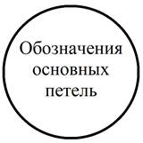
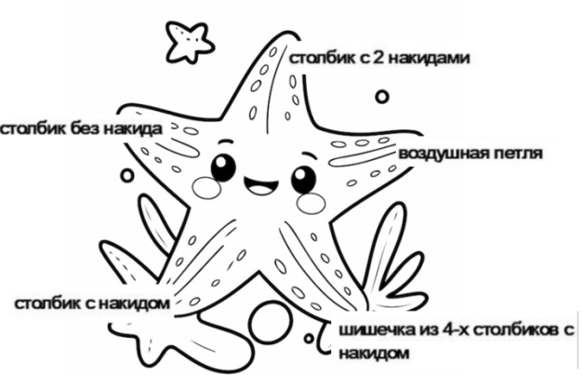
Приложение № 5
Техника безопасности «Подводный мир»
Задание: на плакате закреплены картинки морских обитателей, а с обратной стороны прописано правило безопасности инструмента, (но слова перепутаны) вы по очереди поднимаете фигурку и составляете правило.
1.Ножницы должны стороны кольцами к себе лежать с правой
(Ножницы должны лежать с правой стороны кольцами к себе)

2.игольнице Иголки хранить и в булавки
(Иголки и булавки хранить в игольнице)

3. кольцами вперёд передавай Ножницы
(Ножницы передавай кольцами вперёд )

4. крючком Во работы не время не размахивать руками
(Во время работы крючком, руками не размахивать)

5. на всегда Утюг подставке хранить
(Утюг всегда хранить на подставке)

6.Во работы время быть 25-30 см должно расстояние вязанием и глазами между
(Во время работы расстояние между вязанием и глазами должно быть 25-30
Приложение 6
Технологическая карта
Технологическая последовательность вязания «Рыбки»
Инструменты и материалы: крючок, ножницы, пряжа п/ш., холлофайбер для набивки игрушки, глазки.
Последовательность выполнения работы | Изображение работы
Голова + туловище:  Зелёной пряжей: 4,6,12  1 ряд - 1,2,3 = 18  1 ряд - 1,2,3,4 = 24  4 ряда - по одной  1 ряд – 3,4 вместе = 18  1 ряд – 2,3 вместе = 12  1 ряд – по 2 вместе =6  Набить слегка тело холлофайбером. | 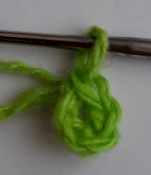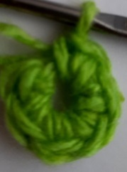  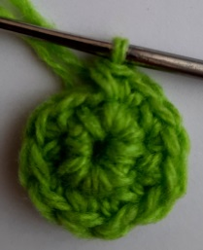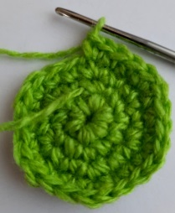  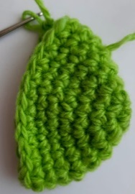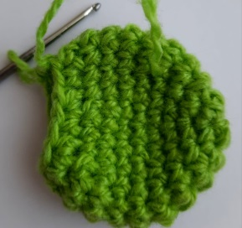  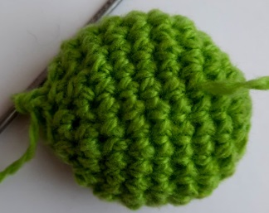
Хвостик:  1 ряд – продолжаем вязание, по 2 столбика с двумя накидами в 1 петлю = 12  1 ряд - по схеме  . . . . . . . .  Оранжевой пряжей:  . . . . . . . . | 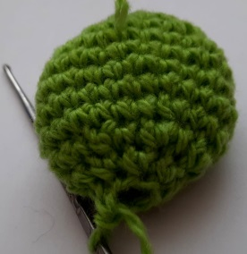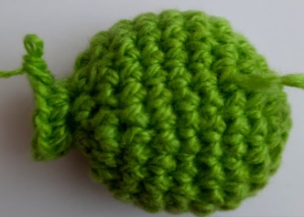  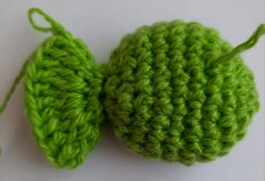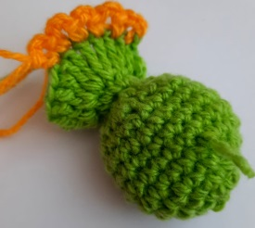
Плавники: оранжевой пряжей  Верхний плавник:  сложить рыбку пополам вверху по боку провязать 7-8 столбиков, повернуть вязание и связать арки по схеме:  . . . . . . . .  Нижний плавник:  внизу по боку провязать 7-8 столбиков. | 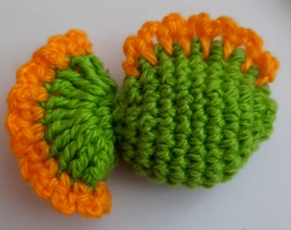  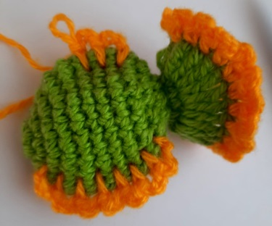
Готовые глазки приклеиваем на игрушку. | 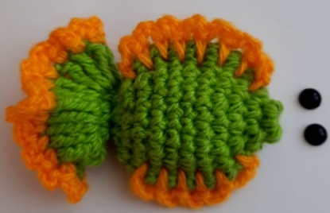
Готовая рыбка! | 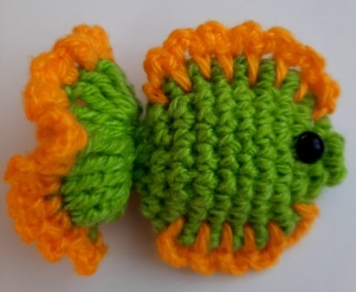

Приложение № 7
Физминутка «А рыбки в море плавают вот так…»
Ссылка на видеоролик: https://yandex.ru/video/preview/7991704188865992647

Приложение № 8
Презентация
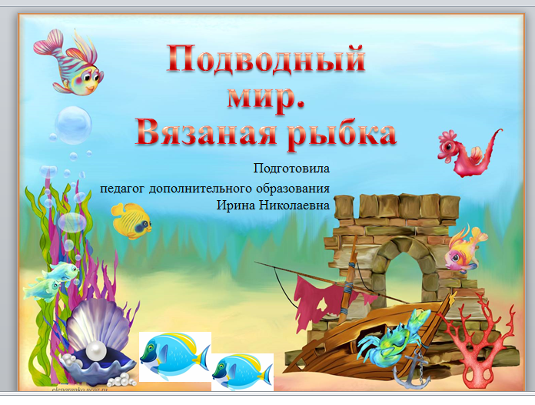  Слайд 1 | 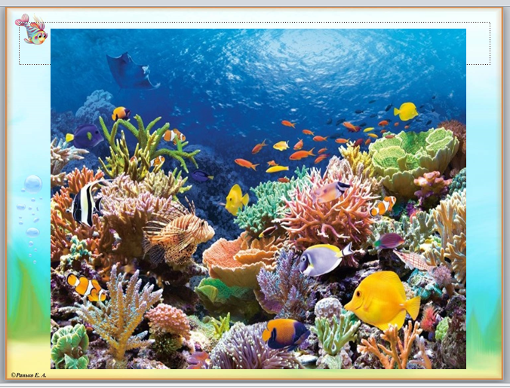  Слайд 2
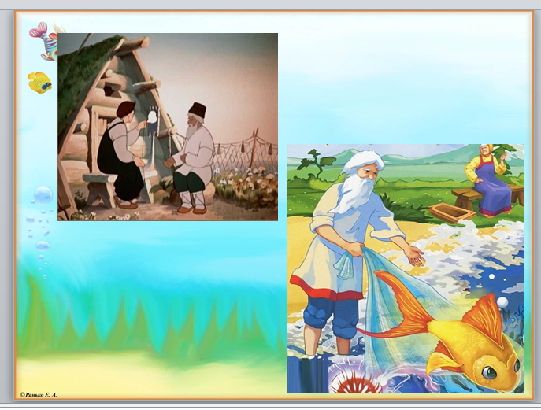  Слайд 3 | 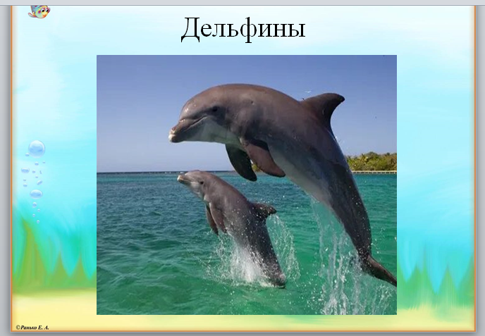  Слайд 4
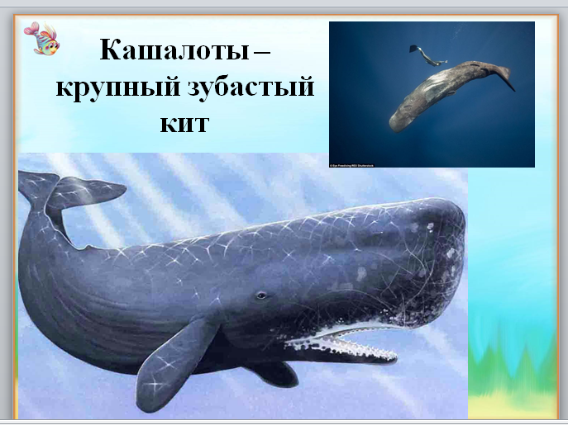  Слайд 5 | 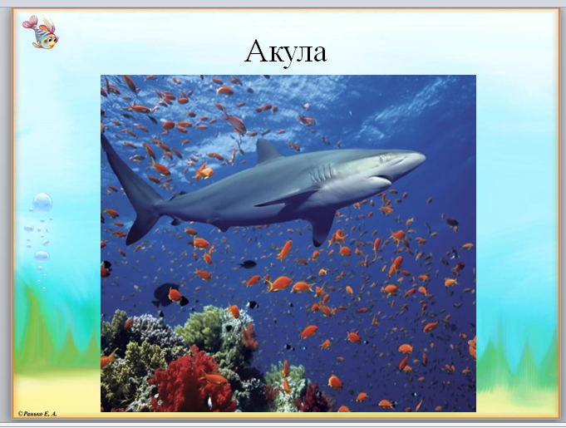  Слайд 6
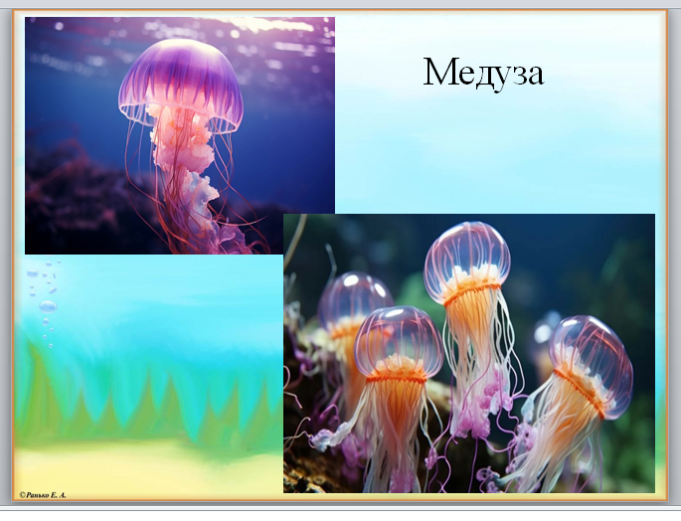  Слайд 7 | 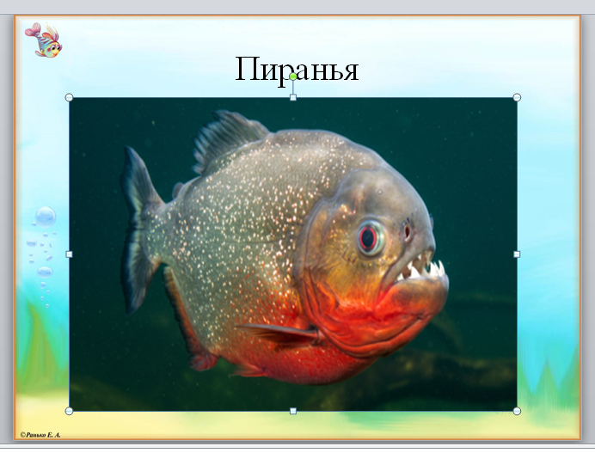  Слайд 8
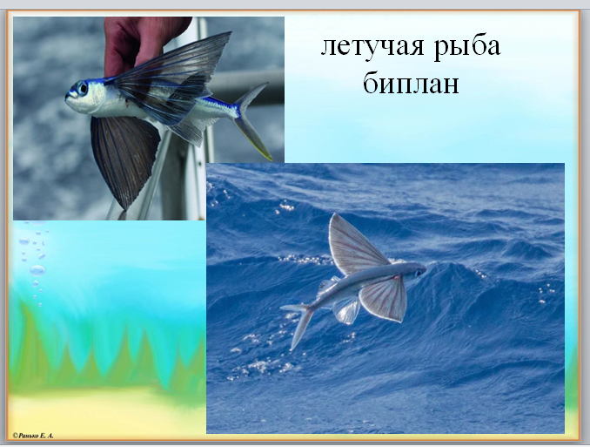  Слайд 9 | 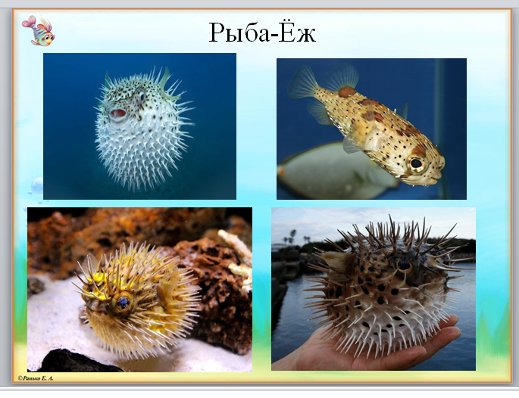  Слайд 10
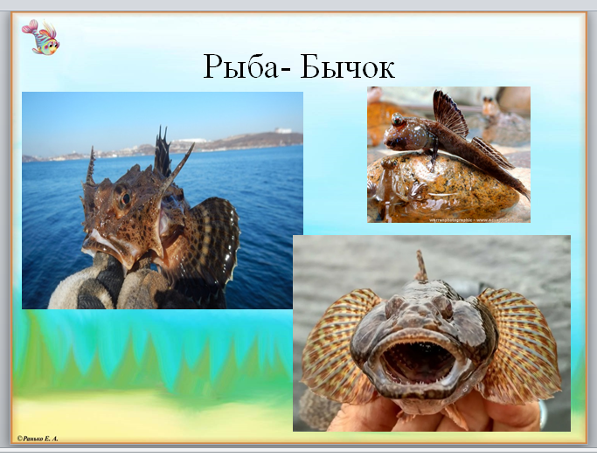  Слайд 11 | 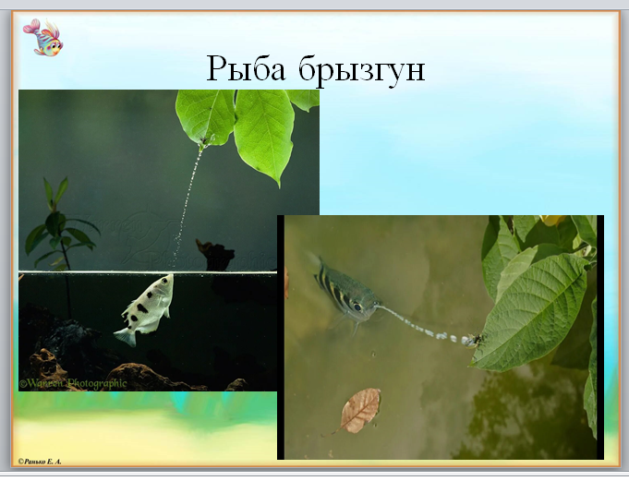  Слайд 12
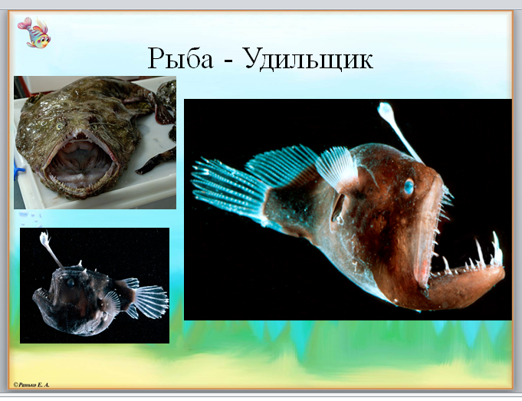  Слайд 13 | 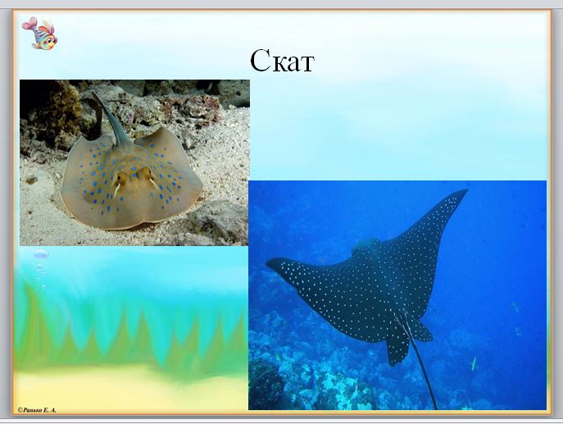  Слайд 14
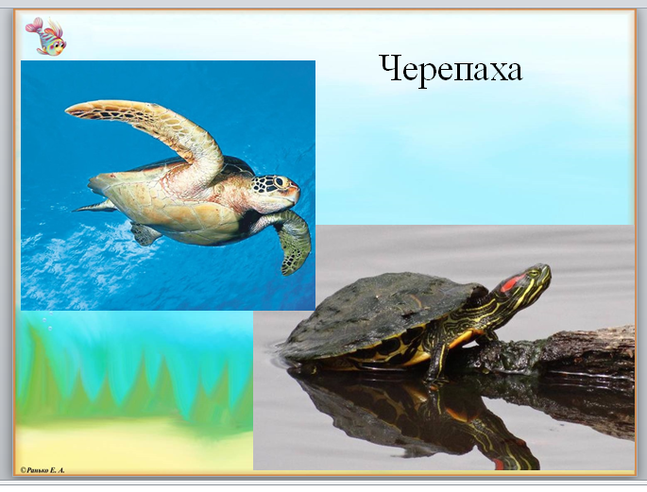  Слайд 15 | 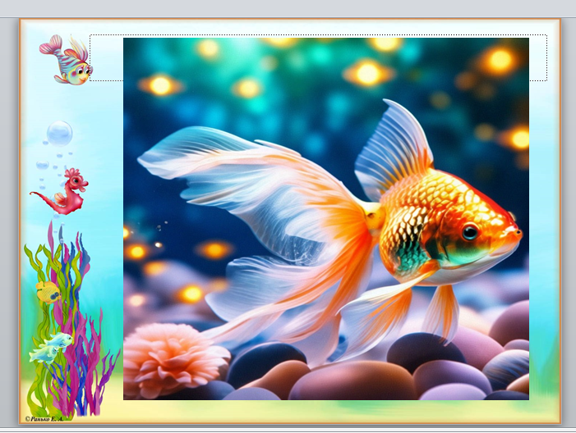  Слайд 16
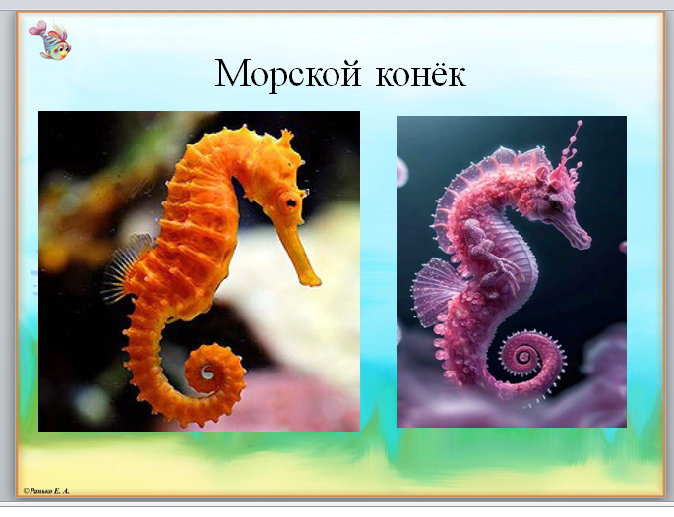  Слайд 17 | 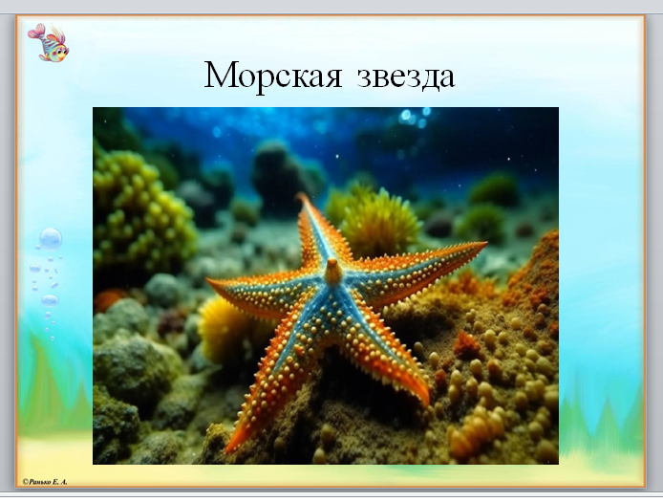  Слайд 18
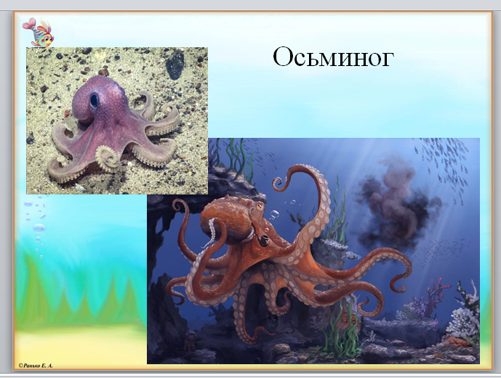  Слайд 19 | 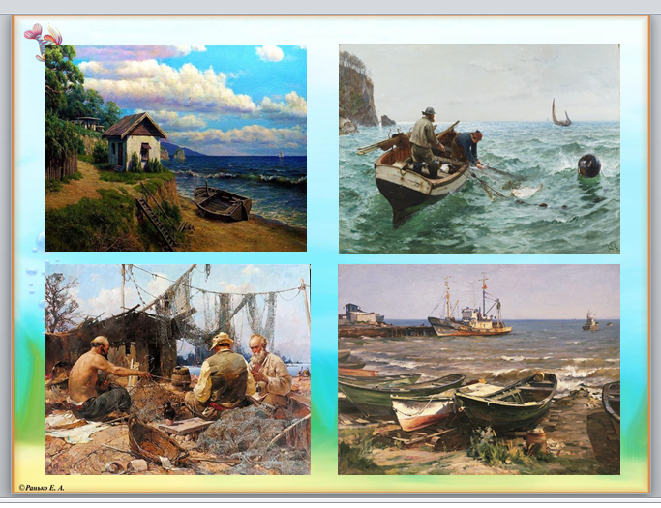  Слайд 20
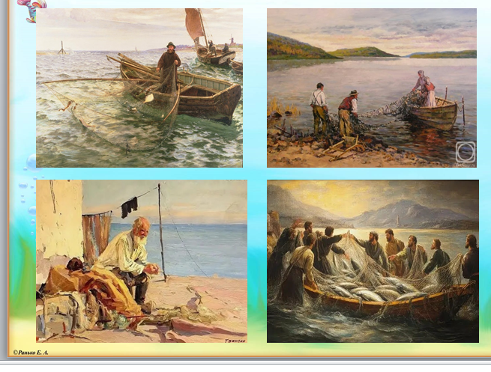  Слайд 21 | 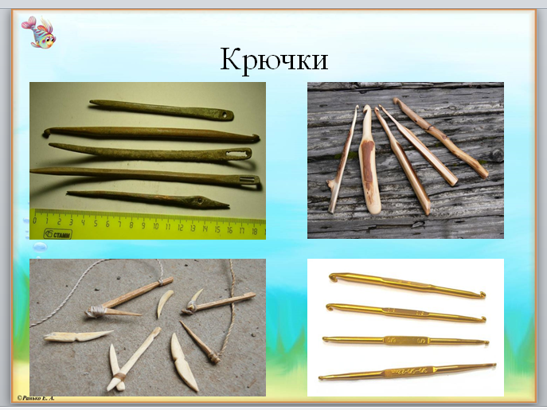  Слайд 22
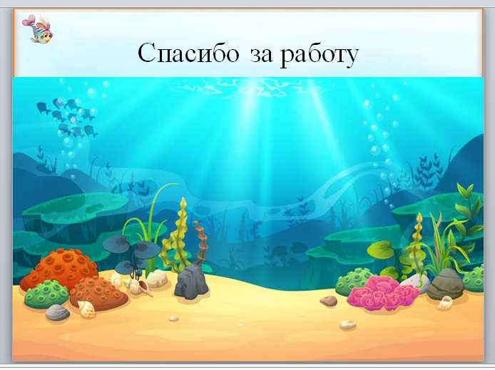
Слайд 23
Приложение 9.
Литература:
- Бесова М.А., «Шутки, игры, песни соберут нас вместе. Сценарии праздников в начальной школе». Ярославль: Академия развития, 2015 г.
- Горяева Н. А. Изобразительное искусство. «Декоративно-прикладное искусство в жизни человека» методическое пособие 5 класс. Москва, «Просвещение», 2014 г.
- Максимова М.Е. «Школа рукоделия» Москва 1999 г.
- Неменский Б. М. «Декоративно-прикладное искусство в жизни человека» учебник 5 класс, Москва, «Просвещение», 2013 г.
5.Павлова О.В. «Познание предметного мира: комплексные занятия». – Волгоград: Учитель, 2014г.
6.Под редакцией С. Кириянова «Волшебный клубок» Москва 2013г.
https://umerova.ru/wp-content/uploads/Stikhi-pro-ehkologiyu.pdf
- https://yandex.ru/search/?text=закинул+старик+невод.....&search_source=dzen_desktop_simple&lr=119748
- Фон: https://img-fotki.yandex.ru/get/6509/102699435.7cf/0_9bb4c_e065ba3a_orig
- Рыбки: https://img-fotki.yandex.ru/get/5803/102699435.7cd/0_9baf2_1a9f1986_orig
- https://img-fotki.yandex.ru/get/4608/102699435.7cd/0_9baf1_894be68d_orig
- Сайт: http://elenaranko.ucoz.ru/ автор шаблона: Ранько Е.А.

